Curso de Matemáticas de Secundaria Pedro Reina • http://pedroreina.net/cms
Nivel 3 • Estadística y probabilidad • Parámetros • Teoría (04)
Proceso estadístico
Cuando se afronta el estudio de una situación de la realidad, es fundamental comenzar por considerar si tiene sentido hacerlo usando herramientas matemáticas; en el caso del estudio de conjuntos de datos, las herramientas posiblemente pertenecerán al campo de la estadística.
Etapas del proceso estadístico
Si se decide utilizar un enfoque estadístico para el estudio, estas serán, en general, las etapas:

- Determinar el objetivo del estudio. De esta etapa se encargan los máximos responsables, normalmente políticos o directores de empresas, atendiendo a los consejos de los técnicos de alto nivel, como sociólogos o ingenieros.
- Selección de población o muestra y variables estadísticas. Se trata de determinar si será necesario obtener los datos de toda la población (como en unas elecciones políticas) o solamente de una muestra seleccionada (como en algunos controles de calidad de productos). Caso de usar una muestra, su tamaño y el modo de obtenerla son objeto de cuidadosa reflexión y cálculo; es una área de la que se ocupa la llamada inferencia estadística, que veremos en el nivel 6. También habrá que decidir qué variables estadísticas se van a obtener: normalmente se aprovecha para recoger varias a la vez.

- Recolección de datos. Suele ser la parte que más tiempo necesita, puesto que hay que dirigirse donde estén los datos. Al comienzo de la estadística se hacían encuestas casa por casa, llamando a la puerta; más tarde, comenzaron las encuestas telefónicas, que aún se usan. Desde que se popularizó el acceso a internet, este suele ser el medio favorito de hacerlo.
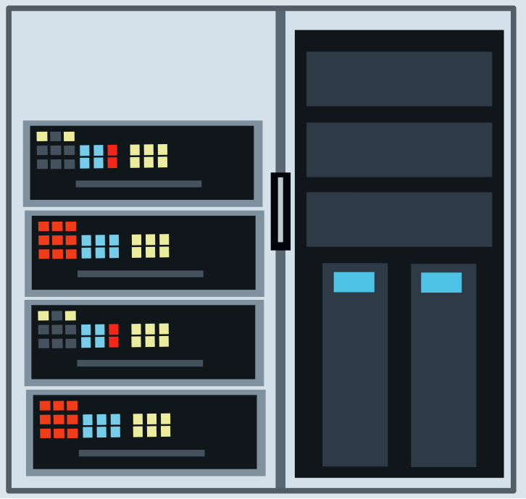
- Organización de los datos obtenidos. Los avances en las tecnologías de la información han facilitado tanto esta etapa que prácticamente no se concibe hacerla de ninguna otra forma. Para que te sea más fácil concentrarte en la base teórica, en la enseñanza secundaria se siguen usando tablas impresas en papel o presentadas en pantalla para organizar los datos.
- Elaboración de gráficas. En el nivel 2 comenzaste a estudiar cómo se confeccionan las gráficas y en este nivel y siguientes seguirás estudiando más variantes de las gráficas.
- Cálculo de parámetros estadísticos. En este nivel 3 vamos a comenzar el cálculo de los parámetros estadísticos más sencillos; son números que se calculan a partir de los datos y expresan algunas de sus características.

